Добрый день, 22 группа!

Продолжаем общаться дистанционно. Обязательно напишите конспект, выполните задания урока, домашнюю работу.
Я всегда с Вами на связи! Звоните! Пишите!
Жду Ваших ответов на адрес электронной почты nastenkapo2017@mail. ru
С уважением, Анастасия Владимировна

ТЕМА УРОКА: «ТИПЫ ФОТОЭЛЕМЕНТОВ»
Сегодня я хотела бы начать урок немного нестандартно.
Афоризмом урока я взяла слова великого философа Франца Кафка

«Все дело в мгновении. Оно определяет жизнь»

Очень часто можно слышать от студентов, а зачем нам нужна физика? А зачем мы ее изучаем?
Давайте отвлечемся от науки и поговорим о спорте и лишь слегка попробуем разобраться, нужно ли знание физики для спортсменов?
Очень хочется вспомнить самое ярчайшее событие в жизни России, которое проходило в Сочи. Что это было? 22 олимпийские игры (зимняя олимпиада)
Прошу вас письменно ответить на ряд вопросов, касающихся зимних олимпийских игр:
- какие спортивные дисциплины, входили в состав зимней Олимпиады?
- сколько спортивных дисциплин входит в состав олимпийских игр?

В каких видах спорта необходима физика? В чем именно, на ваш взгляд?

Далее ответьте на вопрос: Сколько медалей выиграла сборная России? Какое общекомандное место заняла Россия? Соревнования, по каким видам спорта смотрели именно вы?
А как вы думаете, что объединяет все виды спорта???
Конечно, это старт и финиш, и не просто финиш, а ФОТОФИНИШ!!!
Вот почему начало урока стало высказывание Франца Кафки о мгновении.
Во многих контактных видах спорта цену олимпийской медали определяло одно мгновение. К таким дисциплинам относятся лыжные гонки, биатлон, конькобежный спорт, шорт-трек и ски-кросс. Для получения картинки, позволяющей определить победителя, используется как минимум одна камера со встроенным таймером, которая способна давать до 10000 линий в секунду. Полученные данные передаются на компьютер судьи-оператора фотофиниша, который определяет порядок прихода и точное время участников.
Так, что же такое фотоэлементы? Где они применяются?

Фотоэлементы – это устройства, в которых энергия света управляет энергией электрического тока или преобразуется в нее.
Бывают: вакуумные, полупроводниковые, солнечные батареи
Рассмотрим каждый из них:

Вакуумный фотоэлемент – представляет собой стеклянную колбу, часть внутренней поверхности которой покрыта тонким слоем металла с малой работой выхода. Это катод – К. Через прозрачное окошко свет проникает внутрь колбы. В ее центре расположена проволочная петля или диск – это анод А, который служит для улавливания фотоэлектронов. Анод присоединяют к положительному полюсу батареи и фотоэлементы реагируют на видимое излучение или на инфракрасное излучение.
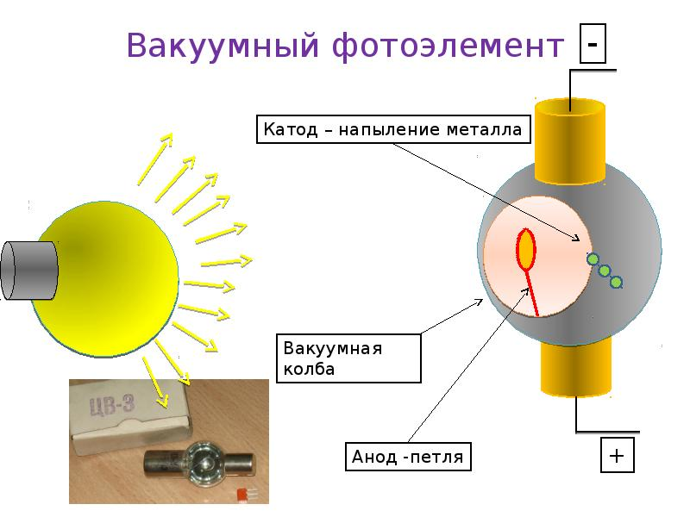

Какие недостатки есть у вакуумного фотоэлемента? Да – это невозможность сделать его миниатюрным, а также его хрупкость из-за наличия стеклянного баллона-колбы.
Полупроводниковый фотоэлемент. Полупроводник имеет устойчивую структуру. Атомы прочно связаны ковалентной связью. Если энергии кванта хватает, чтобы разорвать связь электрона с атомом, электрон становится свободным. На его месте рождается дырка — положительный заряд, равный заряду электрона. Если приложить разность потенциалов, появится электрический ток.
Слабую проводимость чистых полупроводников увеличивают с помощью примесей других веществ, чтобы получить больше свободных положительно или отрицательно заряженных частиц:
- примеси, создающие избыток электронов, образуют полупроводник n-типа.
- примеси, создающие избыток дырок — полупроводник p-типа.

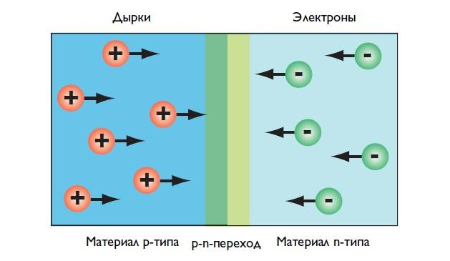
Если соединить материал n-типа и p-типа, на границе произойдет перераспределение зарядов: дырки будут двигаться в n-область, а электроны — в p-область, пока на границе не возникнет двойной слой зарядов, называемый p-n-переходом и электрическое поле, препятствующее их дальнейшему перераспределению. Если цепь замкнуть, появится электрический ток, пропорциональный:
- интенсивности светового потока;
- площади полупроводника;
- времени действия света.
Солнечные батареи — объединение фотоэлектрических преобразователей (фотоэлементов), полупроводниковых устройств, прямо преобразующих солнечную энергию в постоянный электрический ток, в отличие от солнечных коллекторов, производящих нагрев материала-теплоносителя.
Различные устройства, позволяющие преобразовывать солнечное излучение в тепловую и электрическую энергию, являются объектом исследования гелиоэнергетики (от гелиос греч. Ήλιος, Helios — Солнце). Производство фотоэлектрических элементов и солнечных коллекторов развивается в разных направлениях. Солнечные батареи бывают различного размера: от встраиваемых в микрокалькуляторы до занимающих крыши автомобилей и зданий.
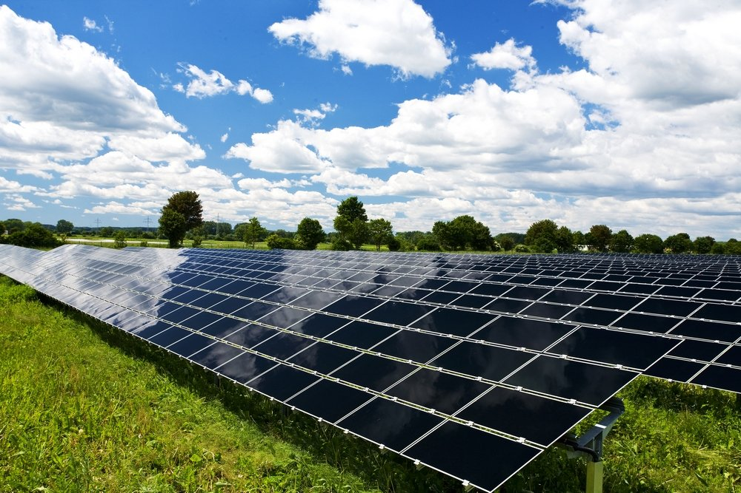
Фотоэлементы прочно вошли в нашу жизнь. Фотореле пропускает нас в метро, управляет процессами современного производства, обеспечивает безопасность человека и механизмов, контролируют качество продукции по классической схеме. На ее входе устанавливается фотоэлемент, реагирующий на световой поток. Сигнал усиливается и подается на реле в исполнительную цепь, управляя работой двигателей, станков и целых систем, применяемых в быту и на производстве.
Изучение света продолжается и сегодня. Ученые уверены, что потенциал фотона колоссален, а гелиевая энергетика в скором времени изменит свет во всех отношениях.

Домашнее задание!!!
Сделайте сообщение на тему: «История появления солнечных батарей»

Запишите следующую тему!!!
«ДАВЛЕНИЕ СВЕТА»
Давайте взглянем на нашу Солнечную систему, в которой, помимо восьми больших планет существует большое количество карликовых планет и неисчислимое множество различных малых тел.
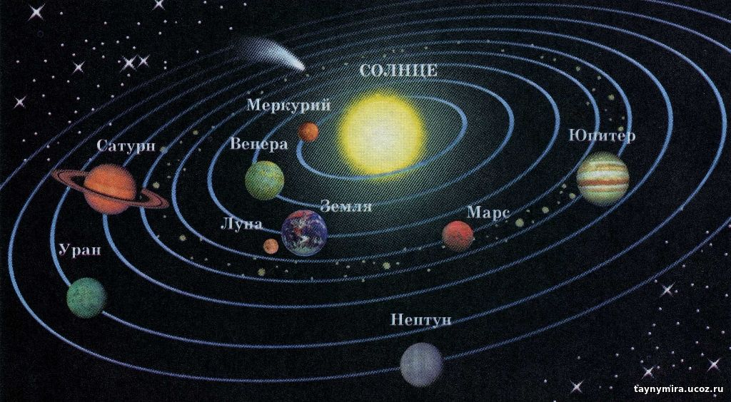
Среди этих небольших объектов особо выделяются кометы, которые издавна очаровывали людей. В отличие от звёзд и планет, они появлялись из ниоткуда и без видимой регулярности. Поэтому они считались знаками богов. А самые первые письменные свидетельства о них относятся к третьему тысячелетию до нашей эры.
Наблюдая движение комет, учёные установили, что они движутся так, что их хвосты, состоящие из очень мелких частиц, всегда обращены от Солнца и увеличиваются по мере приближения кометы к Солнцу. В 1604 году известный немецкий астроном Иоганн Кеплер пытался объяснить возникновение кометных хвостов давлением солнечных лучей. Однако теория о световом давлении оставалась теорией вплоть до XIX века, пока Джеймс Максвелл не завершил построение своей волновой теории света. Согласно теории Максвелла, свет как электромагнитная волна, обладающая энергией и импульсом, должен оказывать давление на поверхность, на которую он падает, так как электрическое поле электромагнитной волны вызывает движение электронов вещества под действием электрической силы в направлении, противоположном напряжённости электрического поля.
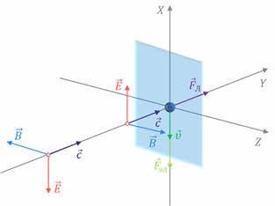
Магнитное же поле волны действует на движущиеся частицы с силой Лоренца, которая в данном случае будет направлена внутрь вещества и совпадает с направлением распространения света. Суммарная сила, действующая на все электроны со стороны электромагнитной волны, и есть сила давления света.
Максвелл не только предсказал световое давление, но и в 1873 году смог рассчитать давление солнечного излучения на зеркальную и абсолютно чёрную поверхности, площадью один квадратный метр.
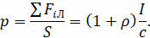
Однако многочисленные попытки подтвердить эти теоретические предсказания не увенчались успехом. Многие учёные просто не верили в возможность обнаружения светового давления. Однако русский физик Пётр Николаевич Лебедев преодолел все трудности и путём исключительно тонких и сложных опытов сумел обнаружить и измерить давление света сначала на твёрдые тела (в 1899 году), а затем, спустя десять лет, и на газы.
Прибор, созданный Лебедевым для измерения давления света, представлял собой очень чувствительный крутильный динамометр (крутильные весы).
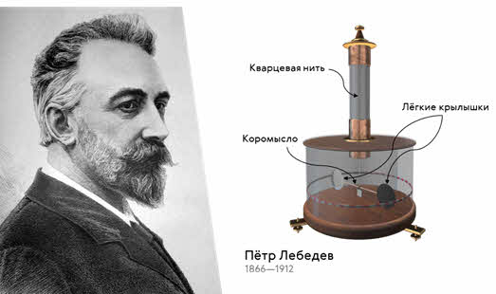
Его подвижной частью являлась подвешенная на тонкой кварцевой нити лёгкая рамка с парой крылышек на концах — дисками толщиной до 0,01 миллиметра. Поверхность одного диска была зачернённой, обеспечивая тем самым почти полное поглощение света, а у другого — зеркальной. Подвес с крылышками помещался в сосуд, воздух из которого был откачан.
В опытах свет поочерёдно направлялся на каждое из крылышек коромысла. При этом он практически полностью отражался от зеркальной поверхности и практически полностью поглощался зачернённой. Вследствие этого давление света на зеркальное крылышко было примерно вдвое больше, чем на зачернённое. Соответственно, больше был и момент сил, поворачивающий коромысло. Измеряя угол поворота под действием света в обоих случаях, можно было судить о силе, действовавшей на крылышки, а, следовательно, определить световое давление.
Удивительно, но первые измерения Лебедева дали величину светового давления, согласующуюся с теорией Максвелла с погрешностью всего 20 %, несмотря на низкий уровень экспериментальной техники того времени.
В 1923 году немецкий физик Вальтер Герлах повторил опыты Лебедева, использую используя более совершенные методы получения вакуума. Ему удалось получить результаты, согласующиеся с теоретическими значениями с погрешностью до 2 %.
В 1909 году Лебедев смог показать и рассчитать давление, оказываемое светом на газы, тем самым подтвердив гипотезу Кеплера об отталкивании кометных хвостов солнечными лучами. После опытов Лебедева световое давление стали учитывать во всех теориях, касающихся космических процессов.
На позапрошлом уроке мы с вами познакомились с одной удивительной частицей микромира — фотоном, являющейся самой распространённой по численности частицей во Вселенной. Как мы помним, фотон — это электрически нейтральная частица, которая существует только в движении, и скорость этого движения всегда равна скорости света в вакууме во всех инерциальных системах отсчёта. Вследствие этого масса покоя фотона равна нулю. Но при этом фотон обладает импульсом и энергией. Открытие фотона позволило более просто объяснить причину светового давления.
Итак, пусть свет падает перпендикулярно поверхности тела и за 1 с на 1 м2 поверхности падает N фотонов.
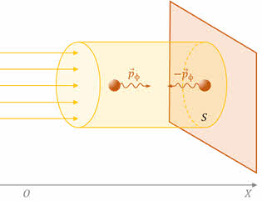
Часть из них поглотится поверхностью тела (неупругое соударение), и каждый из поглощённых фотонов передаёт этой поверхности свой импульс:
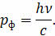
Часть же фотонов отразится (упругое соударение). Отражённый фотон полетит от поверхности в противоположном направлении. Полный импульс, переданный поверхности отражённым фотоном, будет в два раза больше переданного им импульса при поглощении:
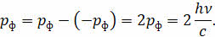
Давление света на поверхность будет равно импульсу, который передают за одну секунду все N фотонов, падающих на 1 м2 поверхности тела. Если ρ — это коэффициент отражения света от произвольной поверхности, то произведение ρN — это число отражённых фотонов, а (l–ρ)N — число поглощённых фотонов. Тогда, давление света будет определяться суммой давлений, оказываемых поглощёнными и отражёнными фотонами:
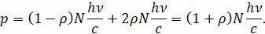
Произведение представляет собой энергию всех фотонов, падающих на квадратный метр поверхности за одну секунду. А это есть интенсивность света (или поверхностная плотность потока излучения падающего света):
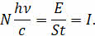
Переписав предыдущее уравнение с учётом последнего равенства, мы с вами приходим к тому, что расчёты силы давления света на основе фотонной и электромагнитной теорий света дают одинаковые результаты:
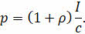
А это может говорить нам только о том, что свет действительно обладает двойственной природой: корпускулярной и волновой. Скажу, что одновременное наличие у объекта волновых и корпускулярных свойств получило название корпускулярно-волнового дуализма.
Какова же природа света? Первым, кто попытался серьезно заняться изучением света, был Исаак Ньютон. Он считал, что свет состоит из корпускул, которые наподобие пуль выстреливаются источником света. Но некоторые характеристики света не могли быть объяснимы этой теорией.
Другой ученый, Гюйгенс, предложил другое объяснение природы света. Он разработал “волновую” теорию света. Он считал, что свет образует импульсы, или волны, наподобие того, как камень, брошенный в пруд, создает волны.
Почти 150 лет ученые спорили, является ли свет волнами или корпускулами. Большинство ученых приняло волновую теорию. Но затем последовал новые открытия, которые поставили под сомнение эту теорию.
Домашнее задание!!!
Ответьте письменно на вопрос: Каких взглядов сегодня придерживаются ученые на происхождение света?

